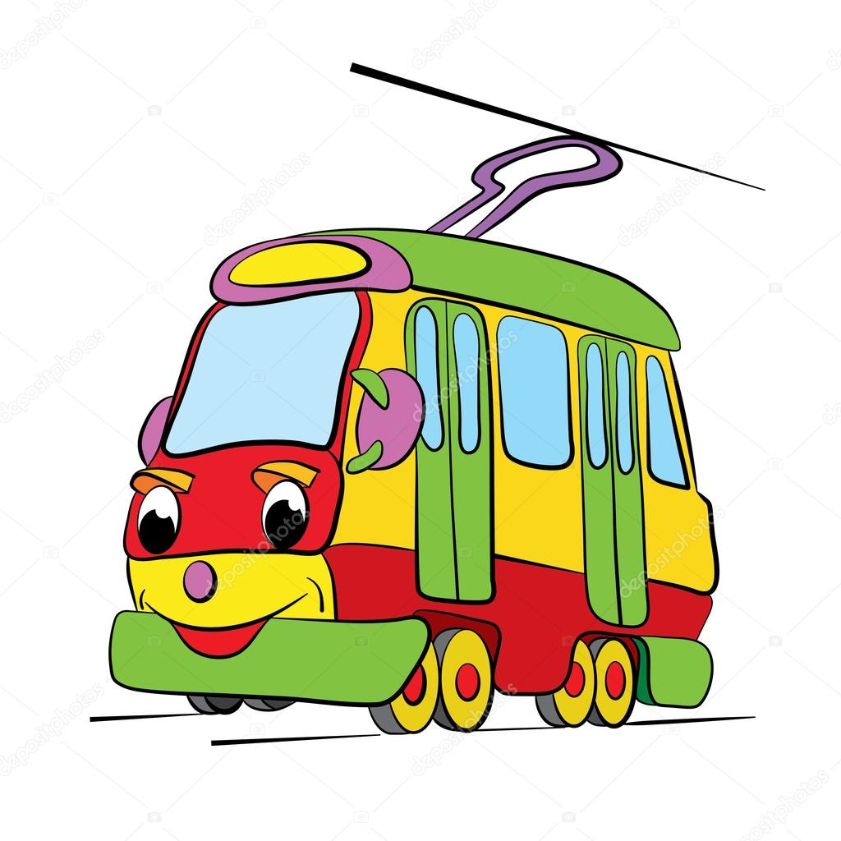

Kojim se prijevoznim sredstvom najviše voliš voziti? Zašto?
Poslušaj pjemu Tramvaj, auto vlak.
https://www.profil-klett.hr/sites/default/files/metodicki-kutak/03_24_track_24_0.mp3
Pokušaj ju naučiti pjevati uz matricu:
https://www.profil-klett.hr/sites/default/files/metodicki-kutak/03_25_track_25_0.mp3
Kada naučiš riječi pjesme pokušaj ju pjevati i na ovaj način. Prvu kiticu pjevaj umjerenom brzinom. Drugu kiticu pjevaj sve brže – kao auto koji juri. Treću kiticu pjevaj od tišega prema glasnijem – kao vlak koji stiže iz daljine na odredište, prvo umjerenom brzinom, zatim sve brže i brže. Zaigraj pantomimu sa svojom obitelji. Sjeti se kako zvuče vozila čije zvukove si otkrivao u kvizu. Pokušaj imitirati zvuk automobila, bicikla, vlaka, brode, tramvaja…. Neka tvoji ukućani pokušaju pogoditi o kojem je vozilu riječ. Zvuk možeš prvo izvoditi sasvim tiho pa sve glasnije, da malo otežaš pogađanje.
Prepoznaj zvuk vozila i pokušaj ti oponašati neko vozilo:
https://learningapps.org/watch?v=ppf7ry5vt20
Poslušaj skladbu Lepe ti je, lepe ti je Zagorje zelene. To je tradicijska skladba Hrvatskog Zagorja POVEZNICA skladba: Lepe ti je, lepe ti je Zagorje zelene
https://www.profil-klett.hr/sites/default/files/metodicki-kutak/03_27_track_27_0.mp3
Znaš li tko uz ženski zbor izvodi ovu skladbu? Tamburaški orkestar.

